Муниципальное казенное дошкольное образовательное
учреждение города Новосибирска
«Детский сад № 445 комбинированного вида»
630136 ул. Пархоменко 80/1, т. 341-59-95; 350-08

Во исполнение поручений зам. председателя Правительства Российской Федерации О. Ю. Голодец, данных на совещании 09.03.2017, а также решения Министра МЧС России № 2-3-46-2325-29 от 12.09.2016 в ходе проведения летней оздоровительной кампании 2017 года федеральными органами исполнительной власти субъектов Российской Федерации и органами местного самоуправления проводится Всероссийская акция «Научись плавать».
В соответствии с пунктом 17 Плана обеспечения безопасности людей на водных объектах в Новосибирской области в 2017 году, утвержденным постановлением Правительства Новосибирской области от 27.12.2016 № 458-п в целях минимизации происшествий на водных объектах В МКДОУ д/с №445 с детьми 15 июня организована акция «Научись плавать» с привлечением госинспектора ФКУ «Центр ГИМС МЧС России по НСО» Мальцева А.А.

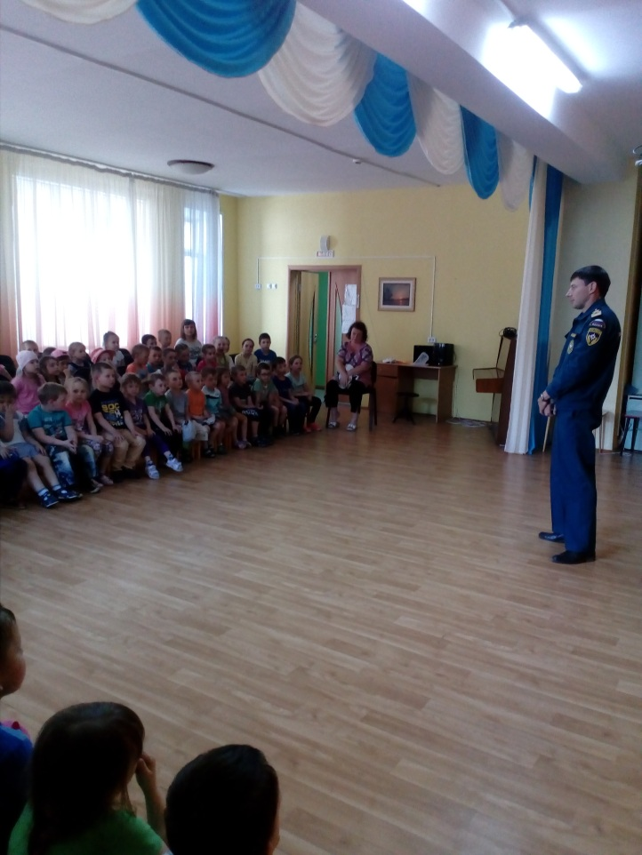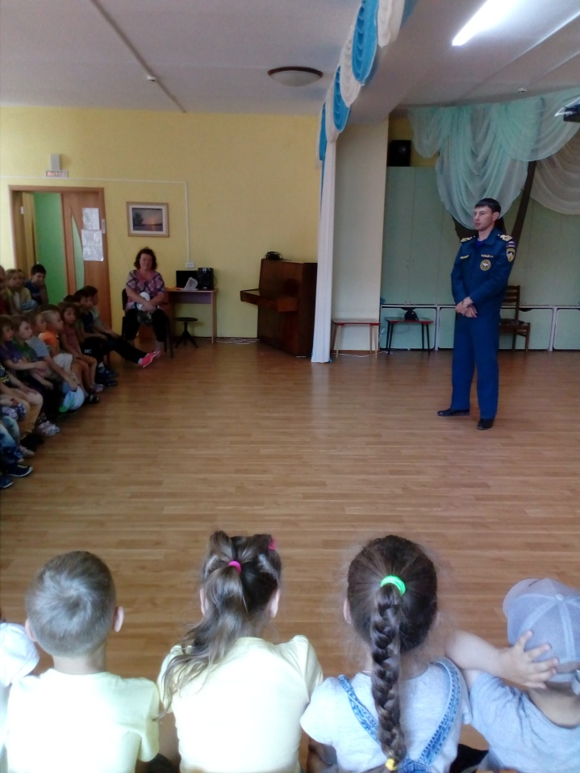

На тематическом занятии присутствовало72 ребенка. Воспитанники активно обсуждали ситуации, предложенные Александром Анатольевичем, задавали вопросы, рассказывали случаи из своего опыта. В конце беседы в игре «Доскажи словечко», дети актуализировали знания по технике безопасности на воде.
Администрация ДОУ выражает благодарность госинспектору Мальцеву А.А за качественно проведённое мероприятие. Надеемся на дальнейшее сотрудничество.

Материалы размещены на сайте МКДОУ д/с №445 ds_445_nsk@nios.ru
Старший воспитатель Роньшина И.А.

